**МИНИСТЕРСТВО ОБРАЗОВАНИЯ РЕСПУБЛИКИ БЕЛАРУСЬ**

**БЕЛОРУССКИЙ ГОСУДАРСТВЕННЫЙ УНИВЕРСИТЕТ**

**Факультет прикладной математики и информатики**

**СЕРГИЕНКО ЛЕВ ЭДУАРДОВИЧ**

Отчет по лабораторной работе № 10,

вариант 11

(“Компьютерные сети”)

студента 3-го курса 12-ой группы

|  |  | **Преподаватель** |
| --- | --- | --- |
|  | **Горячкин В.В.** |
|  | | |
| **2024 г.** | | |

**Задание на лабораторную работу №10**

1. ***Вырезать из таблицы и вставить в отчет исходные данные вашего варианта задания.   
   Перед сохранением файла с отчетом в колонтитуле обновить поле “FileName”.  
   То есть должно стоять имя файла вашего отчета.   
   Убрать имя user-a и вставить свое ФИО.  
   Не забываем вставить титульный лист***

| **Вариант** | ***Сеть 1 - 4*** |
| --- | --- |
| **11** | 177.16.0.0/18  177.17.0.0/18  177.18.0.0/18  177.20.0.0/18 |

1. ***Реализуйте схему, которая изображена на рисунке 1. Имена хостов и маршрутизаторов подписать по уже принятым правилам.  
     
   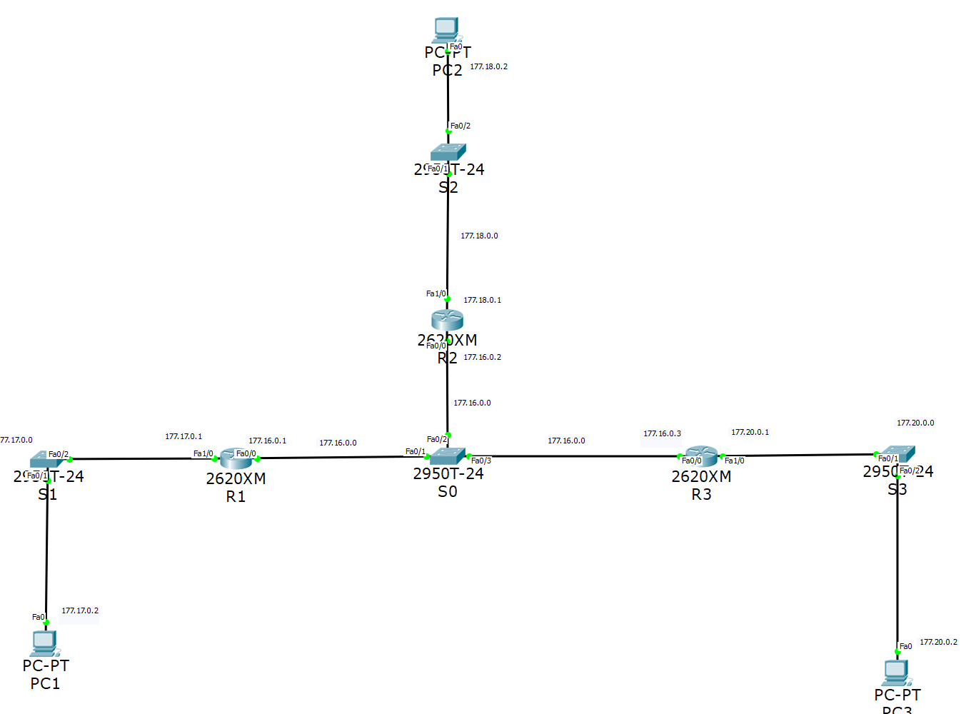***

***Рисунок 1***

1. ***Настройте интерфейсы маршрутизаторов и узлов.   
   Сохраните текущую конфигурацию в качестве начальной в привилегированном режиме  
   Вставить скриншоты конфигурирования достаточно одного маршрутизатора и хоста на ваш выбор.***

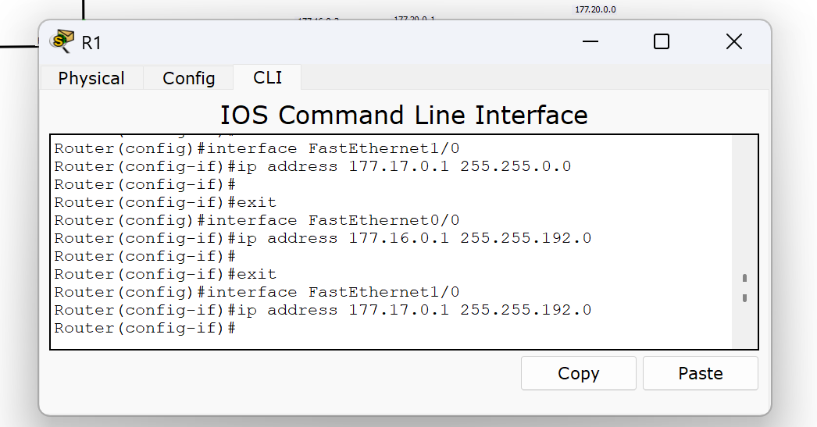

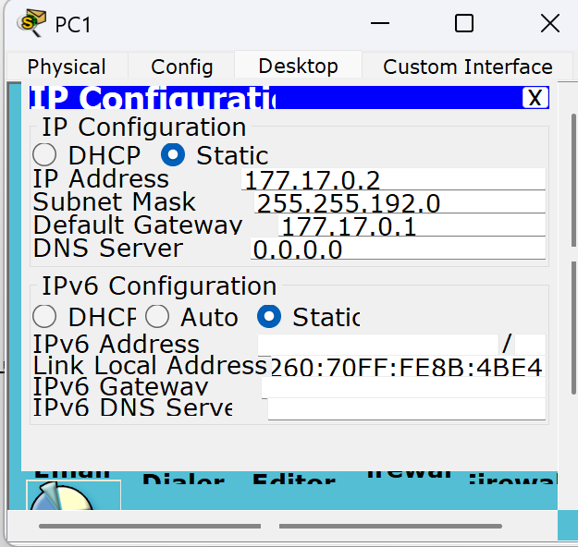

**Заполните таблицу 1. По аналогии как в лабораторной работе №11.**

**Таблица 1**

| **n/n** | **R1** | **R2** | **R3** |
| --- | --- | --- | --- |
| **1** | **1) 177.16.0.1**  **2) 177.17.0.1** | **1) 177.16.0.2**  **2) 177.18.0.1** | **1)177.16.0.3**  **2) 177.20.0.1** |
| **2** | **id(R1)= 177.17.0.1** | **id(R2)=177.18.0.1** | **id(R3)=177.20.0.1** |

***Привести хотя бы один скриншот получения ID - маршрутизатора***

1. ***Настройте OSPF-процесс вначале на маршрутизаторе с наивысшим ID, чтобы он стал DR-маршрутизатором.   
   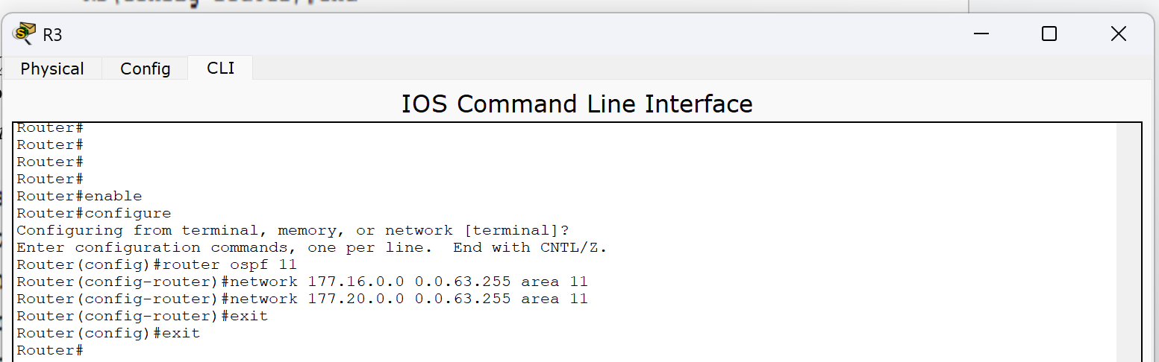***

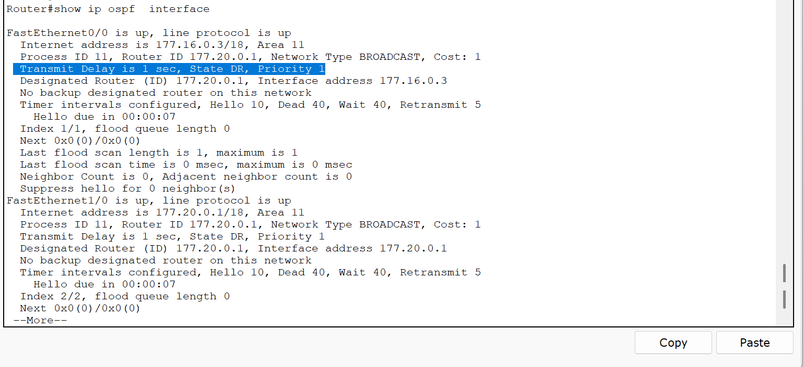

1. ***Настройте OSPF-процесс на маршрутизаторе со вторым наивысшим ID, чтобы он стал BDR-маршрутизатором.   
   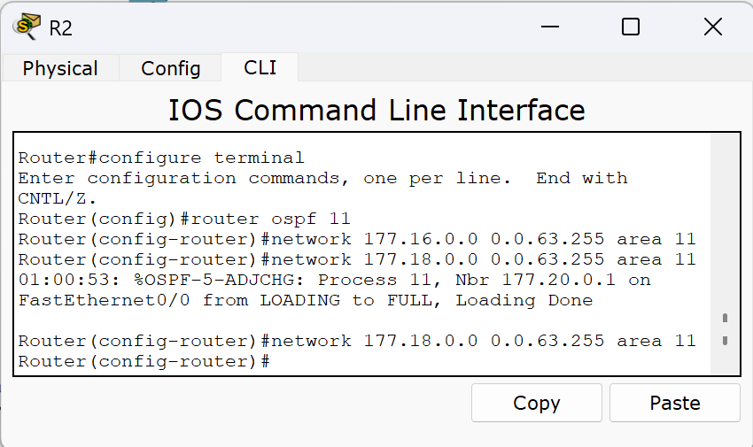***

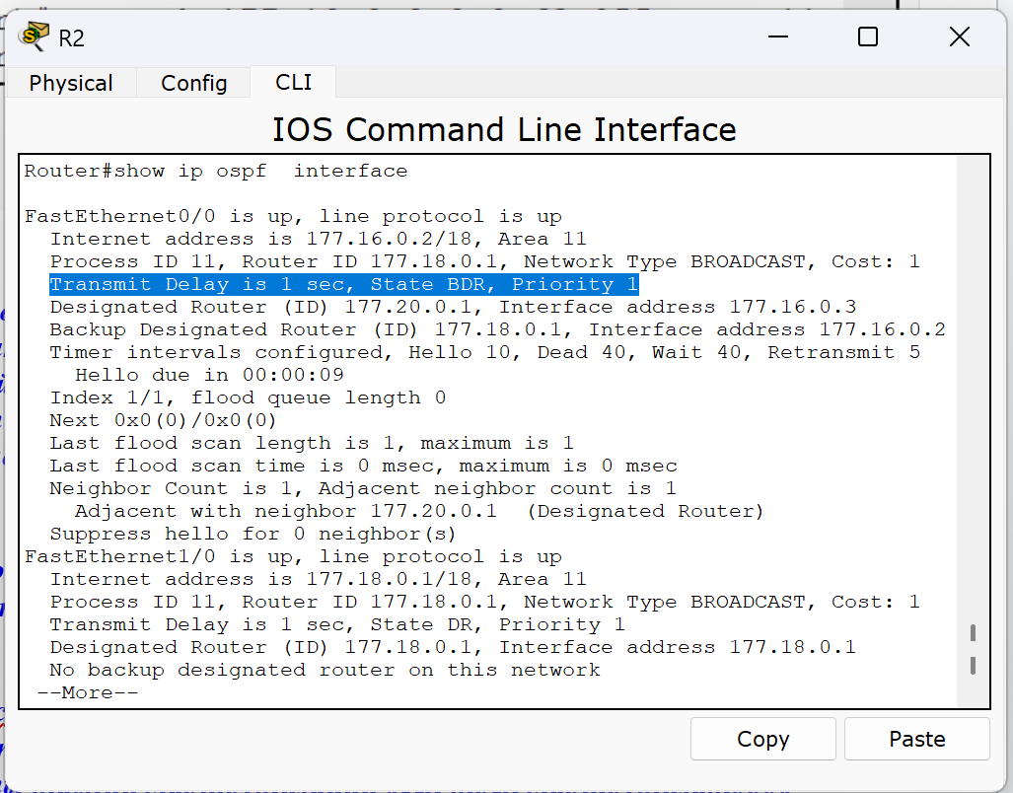

1. ***Настройте OSPF-процесс на маршрутизаторе с самым низким ID, чтобы он стал DRother-маршрутизатором.   
   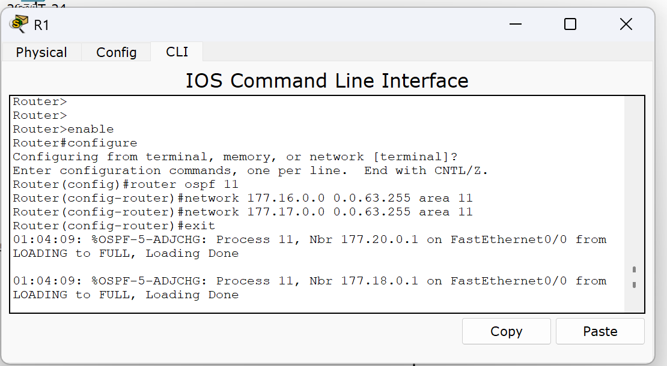  
   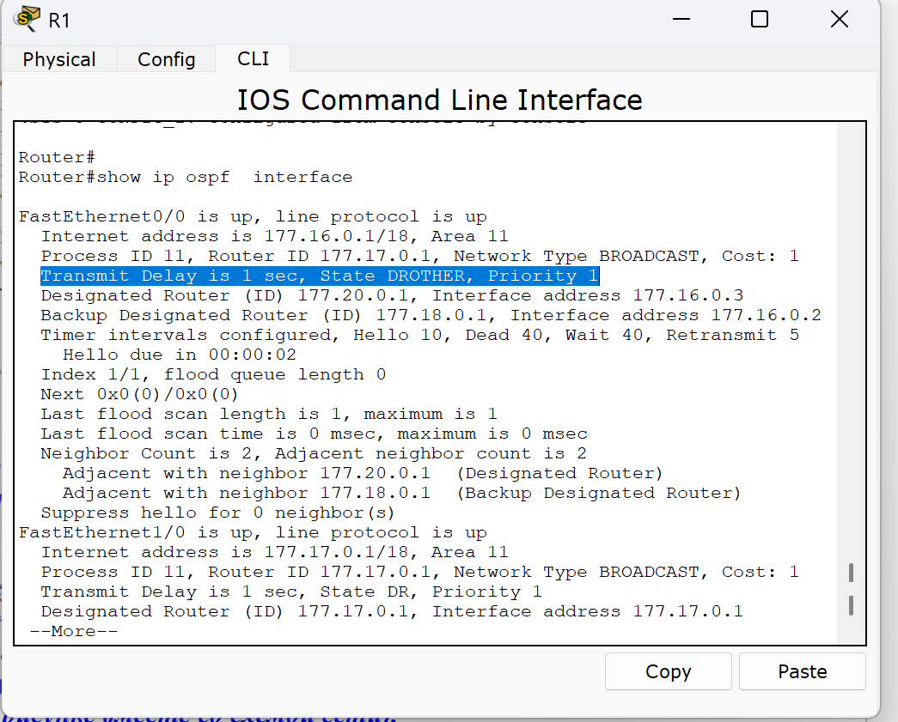***
2. ***Процесс конфигурирования и результаты тестирования с помощью команды show ip ospf neighbor должны быть представлены в отчете и прокомментированы.***

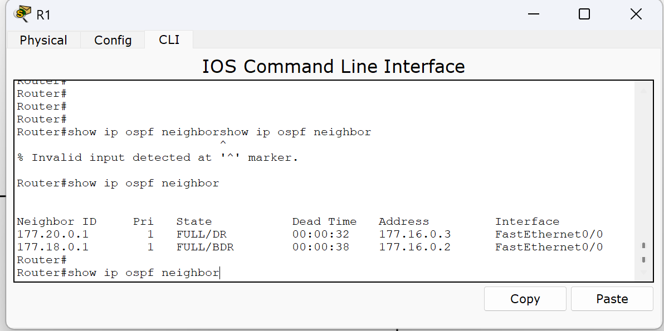

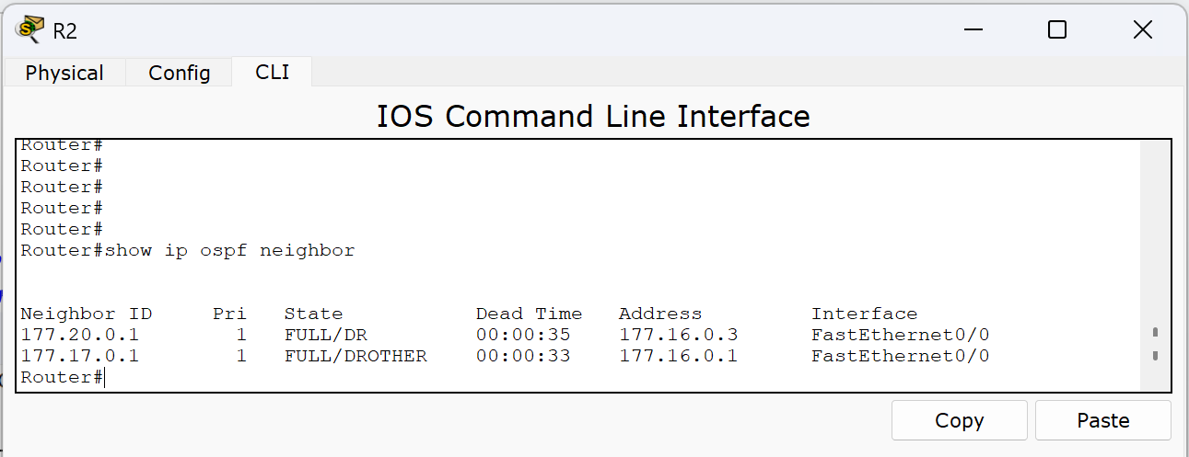

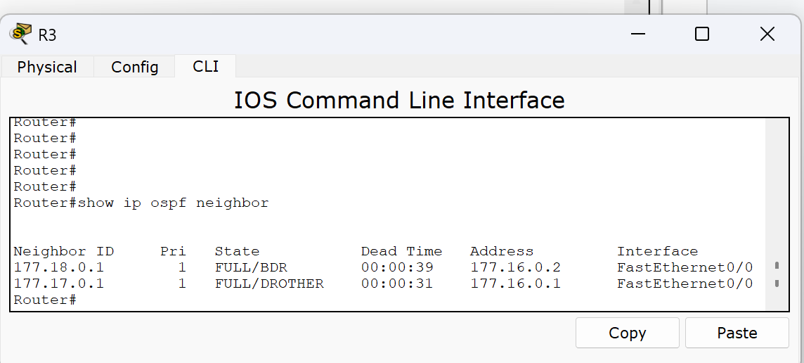

1. ***Проверить взаимодостижимость всех узлов пользователей.   
   Результат проверки представить в отчете (использовать инструменты пакета).   
   Вставить скриншоты таблиц маршрутизации всех трех марщрутизаторов (использовать инструмент лупа, и все три таблицы маршрутизации желательно поместить на одном рисунке вместе со схемой сети).***

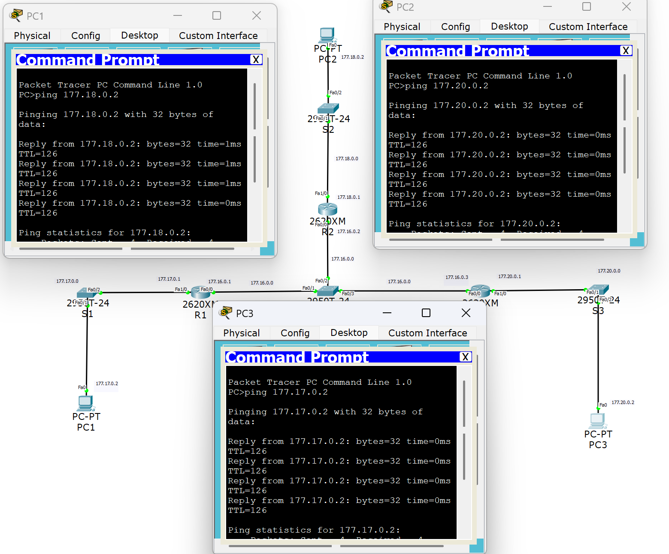



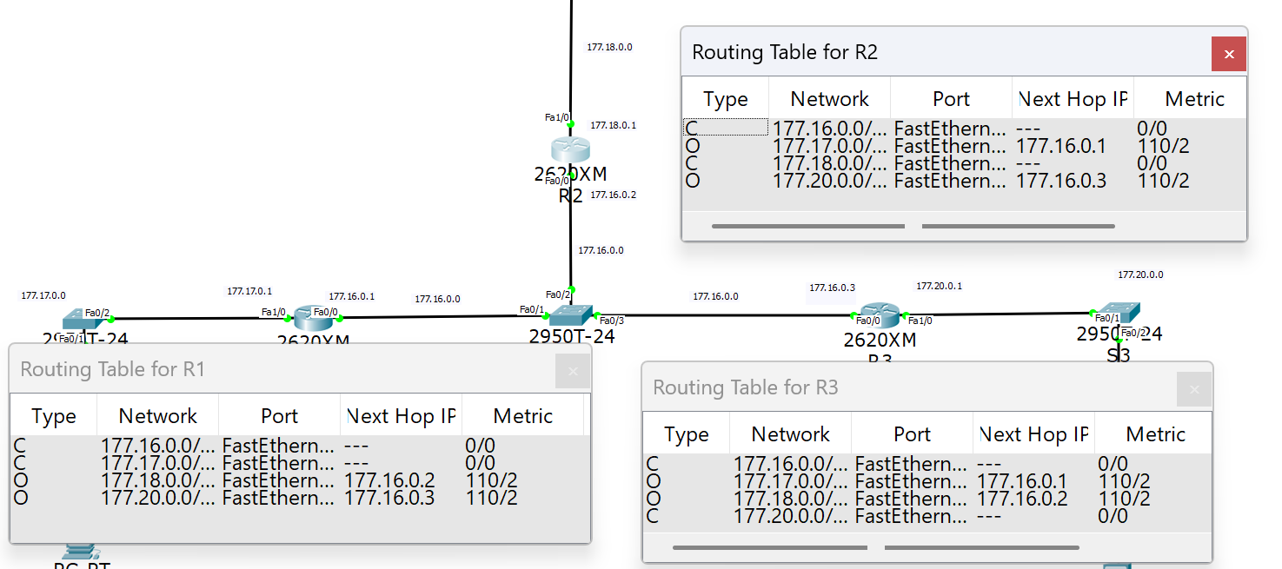

1. ***Используя рисунок 1, создайте новый рисунок 2, на котором подпишите статус порта каждого маршрутизатора: DR, BDR и Drother и их ID.  
   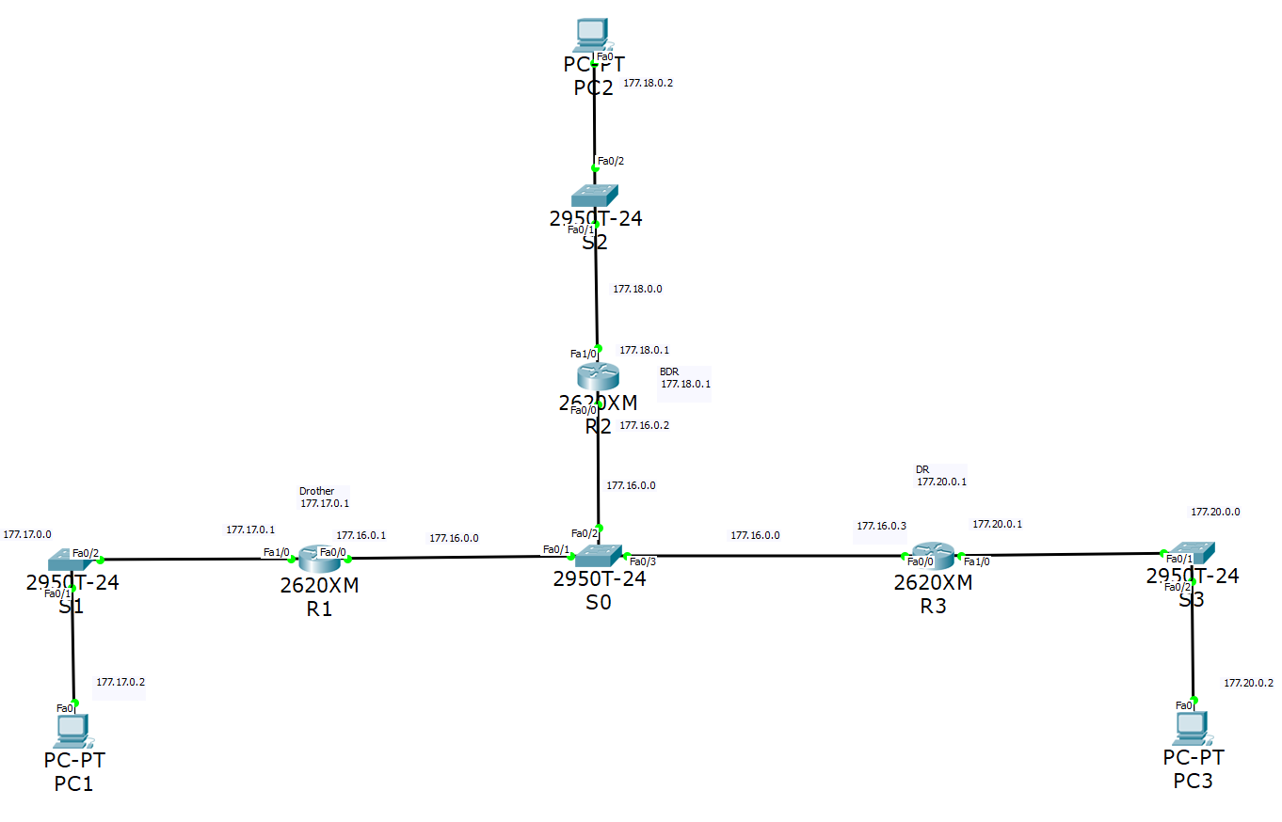***
2. ***Заполните таблицу 2 с вашими данными. Первые строки можем перенести из таблицы 1.***

Таблица 2

| **R1** | **R2** | **R3** |
| --- | --- | --- |
| Занести в | Занести в | Занести в |
| **1) 177.16.0.1**  **2) 177.17.0.1** | **1) 177.16.0.2**  **2) 177.18.0.1** | **1)177.16.0.3**  **2) 177.20.0.1** |
| **ID-177.17.0.1** | **ID-177.18.0.1** | **ID-177.20.0.1** |
| **Priority=1** | **Priority=1** | **Priority=1** |
| **Drother** | **BDR** | **DR** |

1. ***Выдать старые отношения соседства (до изменения приоритета).  
     
   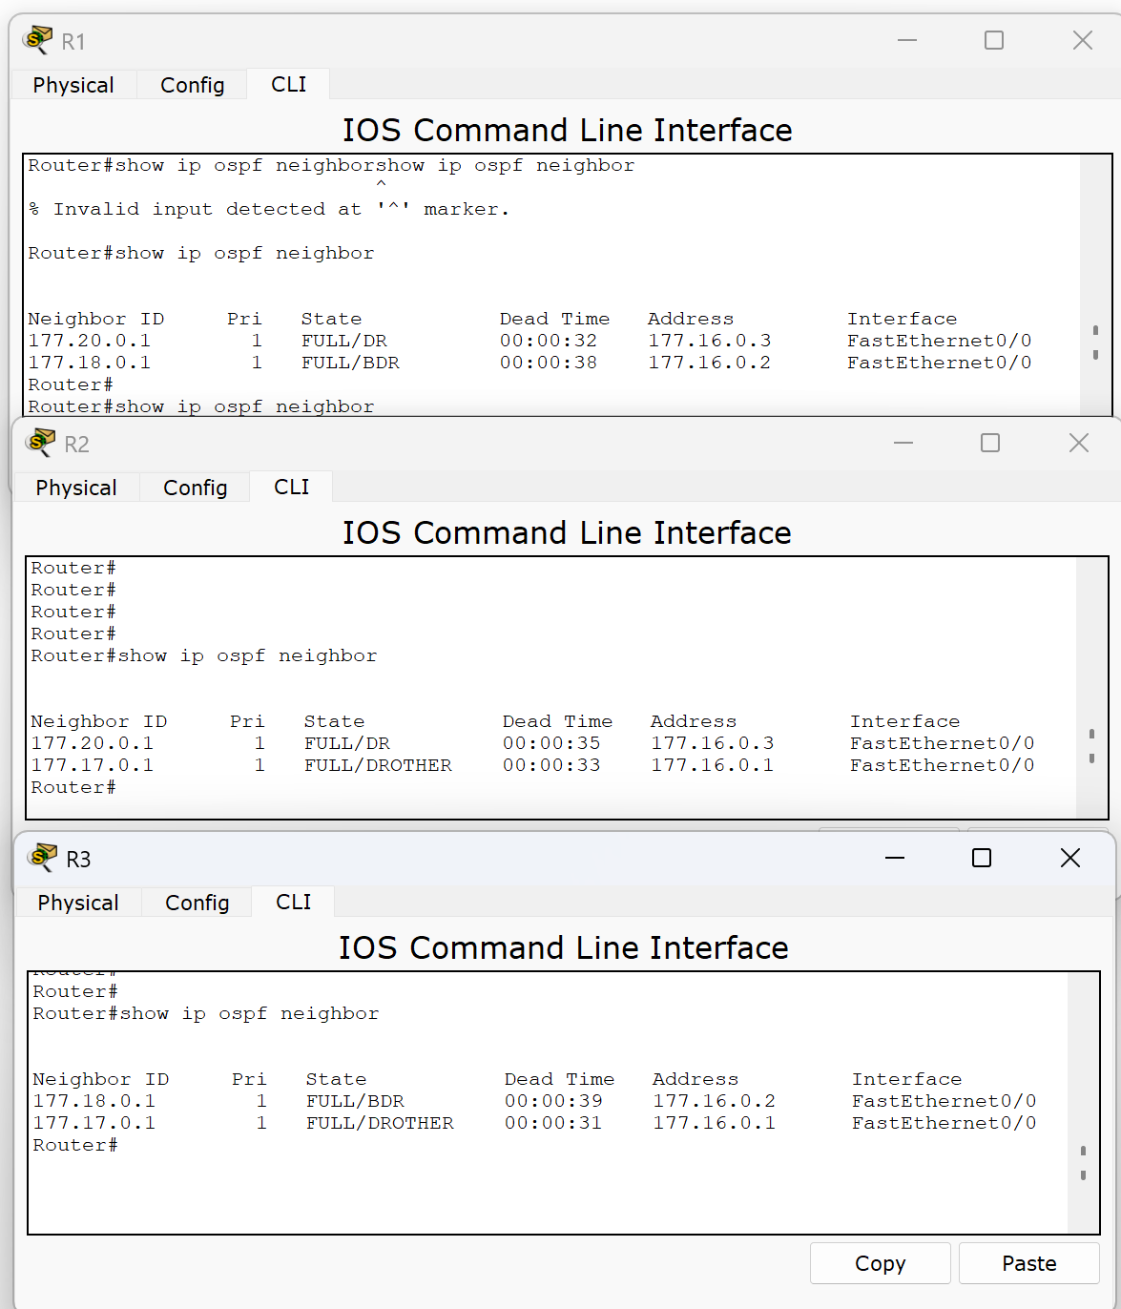***
2. ***Сохраните модель №1.   
   Далее работаем с моделью №2 (копия модели №1)***
3. ***Исследуем, как проходят OSPF-процессы после изменения приоритетов.  
   Используйте команду ip ospf priority interface, чтобы изменить приоритет OSPF маршрутизаторов на следующие значения:***

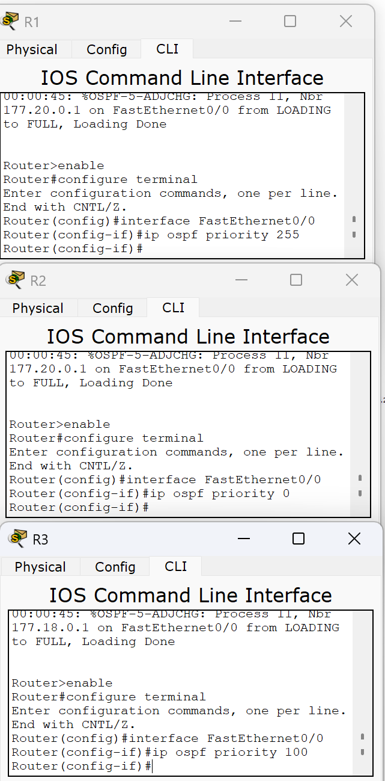

1. ***Закройте и опять активируйте интерфейсы FastEthernet0/0, чтобы запустить OSPF-процессы.***
2. ***Используя команды show ip ospf neighbor для проверки отношений соседства, show ip ospf interface, поясните, что получилось в результате изменения приоритета OSPF маршрутизаторов.***

***Новые:***

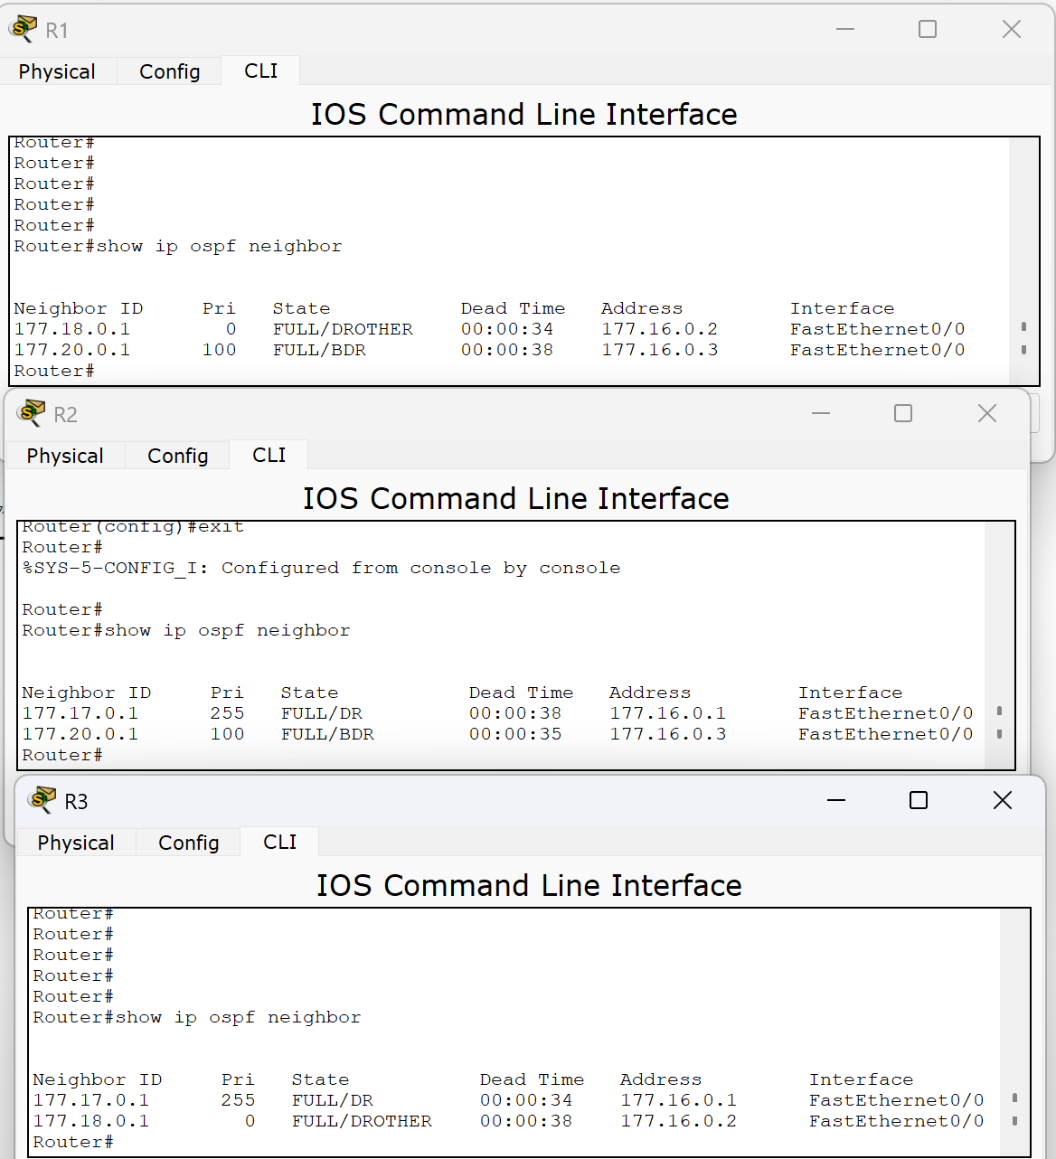

***Старые:***



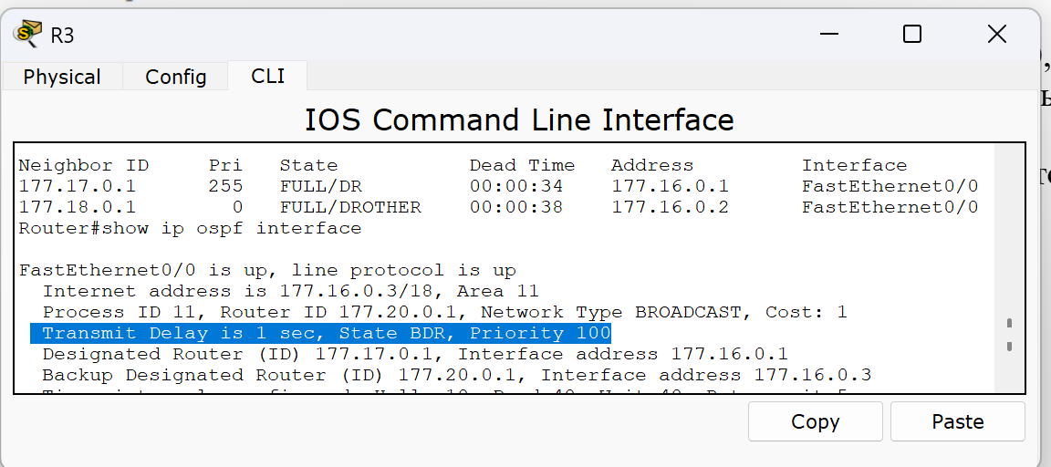

Хотя маршрутизатор ***R2*** обладает более высоким ID, чем у ***R1***, маршрутизатор ***R2*** установился в состояние DRother, поскольку приоритет OSPF был установлен на 0.

1. ***По аналоги как в пункте 9 создайте рисунок 3.   
   На рисунке 3 подпишите приоритеты и статус.   
   Сравните рисунки 2 и 3 и сделайте вывод.***

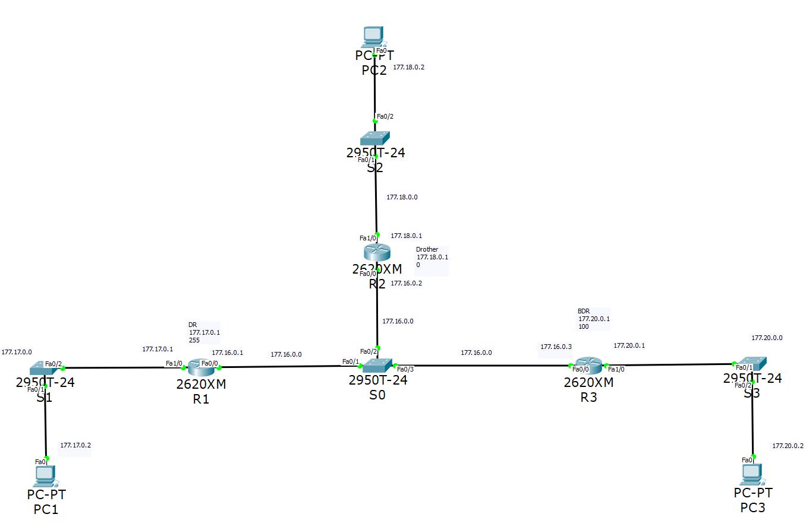

Изменение приоритетов OSPF существенно влияет на выбор DR и BDR. Установив более высокий приоритет на R1, он стал DR, а R2 — DROther, тк приоритет = 0. После изменения приоритетов на модели №2, уменьшение приоритета R3 до 100 сделало его BDR, а R1 с наименьшим Router ID, но с приоритетом 255, стал DR. Это демонстрирует, что приоритет OSPF имеет первостепенное значение при выборе DR и BDR, а Router ID рассматривается в случае равных приоритетов.

1. ***Заполнить таблицу 3 (первые строки это копия таблицы 2 пункта 10). Проанализировать содержимое таблицы 3.***

Таблица 3

| **R1** | **R2** | **R3** |
| --- | --- | --- |
| Занести в | Занести в | Занести в |
| **1) 177.16.0.1**  **2) 177.17.0.1** | **1) 177.16.0.2**  **2) 177.18.0.1** | **1)177.16.0.3**  **2) 177.20.0.1** |
| **До изменения приоритета** | | |
| **ID-177.17.0.1** | **ID-177.18.0.1** | **ID-177.20.0.1** |
| **Priority=1** | **Priority=1** | **Priority=1** |
| **Drother** | **BDR** | **DR** |
| **После изменения приоритета** | | |
| **ID-177.17.0.1** | **ID-177.18.0.1** | **ID-177.20.0.1** |
| **Priority=255** | **Priority=0** | **Priority=100** |
| **DR** | **Drother** | **BDR** |

### Анализ Таблицы 3

**До изменения приоритета:**

* **R1** (ID: 177.17.0.1) имел приоритет **1** и статус **Drother**.
* **R2** (ID: 177.18.0.1) имел приоритет **1** и статус **BDR** (Backup Designated Router).
* **R3** (ID: 177.20.0.1) имел приоритет **1** и статус **DR** (Designated Router).

При стандартных настройках OSPF с одинаковыми приоритетами выбор DR и BDR определяется на основе Router ID. В данном случае, R3 с наивысшим Router ID стал DR, а R2 — BDR.

**После изменения приоритета:**

* **R1** (ID: 177.17.0.1) приоритет увеличен до **255**, что является максимальным значением. Это гарантирует, что R1 станет **DR**.
* **R2** (ID: 177.18.0.1) приоритет установлен на **0**, что исключает его из процесса выбора DR/BDR, и он становится **Drother**.
* **R3** (ID: 177.20.0.1) приоритет увеличен до **100**, что выше, чем у других маршрутизаторов (кроме R1). Таким образом, R3 становится **BDR**.

**Вывод:**

Изменение приоритетов OSPF позволило точно контролировать выбор ролей DR и BDR в сети:

* **R1** стал **DR** благодаря максимально возможному приоритету.
* **R2** исключен из процесса выбора и стал **Drother**.
* **R3** занял позицию **BDR** благодаря высокому, но не максимальному приоритету.

Это демонстрирует, как настройка приоритетов в OSPF влияет на распределение ролей маршрутизаторов, обеспечивая гибкость и контроль над топологией сети.